سمنت بورد استانداردترین نما
تعریف کلی
سمنت بورد یا فایبر سمنت اصطلاحی است که نشان دهنده تخته سیمانی الیافدار میباشد و به سه دسته: فایبر سمنت ، کلسیم سیلیکات و MGO برد تقسیم میشود و این اصطلاح به طور رایج در همه نقاط دنیا استفاده می شود . بر اساس محل استفاده ، ممکن است از برخی مواد افزودنی در این فرمولاسیون برای افزایش میزان عایق گرما و صدا ، مقاومت الکتریکی و مقاومت در برابر آتش استفاده شود . تمام مواد مصرف شده در بردهای پوششی از مواد دوستدار طبیعت میباشند که پس از میکس شدن در حرارت بالا تحت فشار در اتو کلاو ، فن آوری شده و به بالاترین میزان مقاومت در مقابل فشار و حرارت می رسد در نهایت همه این برد ها بر اساس استاندارد EN 12467 مورد ارزیابی قرار میگیرند.
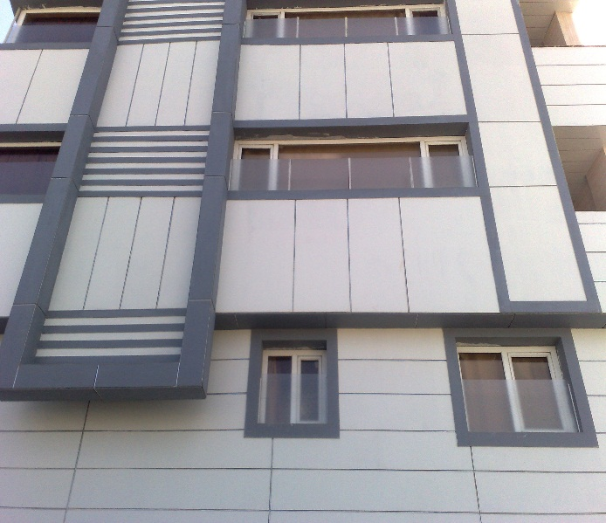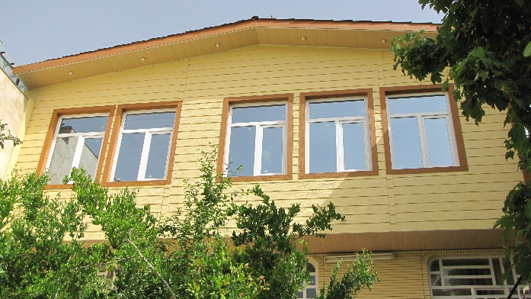
پروژه مسکونی قصردشت
پروژه قلات در شیراز
صفحات سیمانی الیاف دار(فایبر سمنت)از مخلوط یکدست سیمان پورتلند،الیاف فرآوری شده سلولز،سیلیکا کوارتز ریز و سایر افزودنی های معدنی با استفاده از فرآیندهای پیچیده و تحت کنترل دیجیتالی تولید میشود و در هیچیک از مراحل این فرآیند،از آزبست استفاده نمی شود و لذا این فناوری دوستدار محیط زیست است و در مواردی که دوام،استحکام و آسیب ناپذیری در مقابل آفتاب،باران،اشعه UV و ضربه و بار مد نظر شما باشد میتوانید به این صفحات اعتماد کنید و مزایای خاص این محصول باعث استقبال گسترده از آن در اکثریت کشورهای اروپائی،آسیائی،آفریقائی و آمریکا شده است.
مزایای محصولات سمنت برد
- ترکیب همه مواد طبیعی که برای محیط زیست ،طبیعت و انسان بی خطر است (فاقد آزبست )
- غیر قابل احتراق (مواد غیر قابل احتراق رده 1 طبق استاندارد EN 13501-1(
- بدون انتشار گازهای خطر ناک حتی در زمان قرار گرفتن در معرض آتش یا دما های بسیار بالا
- نسبت جذب آب آن کمتر از 30% است (با عایق نانو نسبت جذب آن به 1% میرسد)
- مقاوم در برابر رطوبت آب دریا ، در نتیجه میتواند به طور ایمن به عنوان دیواره خارجی ساختمان های در کنار دریا استفاده میشود.
- مقاومت در برابر اشعه های ماوراءبنفش
- عایق گرما و صوتی بسیار عالی
- عمر طولانی (از لحاظ نظری هیچ وقت خراب نمیشود )و نگهداری آن آسان است
- مقاوم در برابر حشرات مضر برای چوب و غیر قابل اسکان برای حشرات
- قابل رنگ آمیزی با رنگ های خارجی و داخلی
- میتواند به عنوان پایه ای برای نصب کاشی های سرامیک استفاده شود
- قابلیت عمل آوری راحت توسط ابزار های مناسب و قابلیت نصب آسان (اره ، دریل)
- صرفه اقتصادی بدلیل عدم نیاز به پلاستر (سطحی کاملاً صاف و صیقل دارد )
- سبک وقابلیت حمل آسان (وزن ورقه 8 میلیمتری ، 2/11 کیلو گرم در متر مربع است)
- مقاوم در برابر یخبندان و قابلیت استفاده ایمن در سردترین مناطق
- قابلیت جداسازی و انتقال اجزا و نصب مجدد در مکانی دیگر (احیاء مجدد به میزان 90%)
- سرعت اجرای بسیار بالا
برج راه ترابری فارس پروژه گویم در شیراز
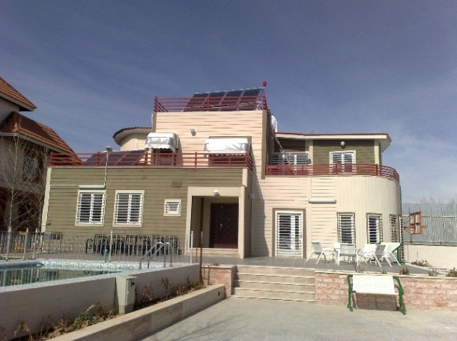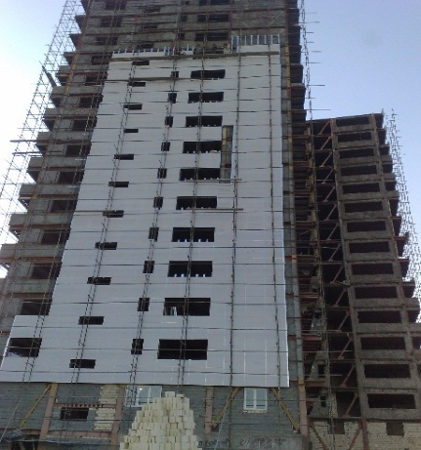
ورقه های بزرگ سمنت بورد به طور اختصاصی برای دیوار های داخلی و خارجی ، ورقه های پوشش سقف و کف پشتیبان استفاده میشوند . ورقه های سمنت برد در عرض استاندارد 1200 یا 1220 میلیمتر و طول 2400و یا 2440میلیمتر تولید میشوند (چنانچه تقاضا برای ابعادی دیگر وجود داشته باشد توانایی برش برد ها وجود دارد)
ورق سمنت بورد ساده ازضخامت 4 میلیمتر تا 24میلیمتر تولید میشود و ورق های سایدینگ(طرح دار) با عرض 20 و 30 سانتیمتر و طول 2.4 و 3 متر تولید میشود
کاربرد ها :
- پوشش نمای داخلی و بیرونی در هر نوع ساختمان
- عنصر سقف معلق (600*600)
- صفحه پشتیبان زیر کاشی های سقف (بجای OSB)
- ماده پایه ای برای کاشی های سرامیک در نواحی مرطوب
- کاربرد های داخلی دکوری با برد های دکوراتیو
- عناصر پایه ای در کاربرد های پوشش حرارتی
- عناصر دیوار در نواحی مرطوب

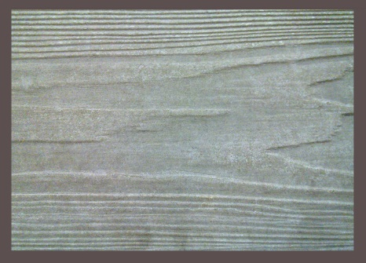
طرح چوب طرح ساده
تلفن: 07136357388 موبایل : 09127606716 فاکس:07136252538
WWW.DENA2000.COM وب سایت :
WWW.CEMENT BOARD.IR

